ПРОФСОЮЗ РАБОТНИКОВ НАРОДНОГО ОБРАЗОВАНИЯ И НАУКИ РФ
ПОЛЕВСКАЯ ГОРОДСКАЯ ОРГАНИЗАЦИЯ ПРОФСОЮЗА
ИНФОРМАЦИОННЫЙ ВЫПУСК ( 17 марта 2021)

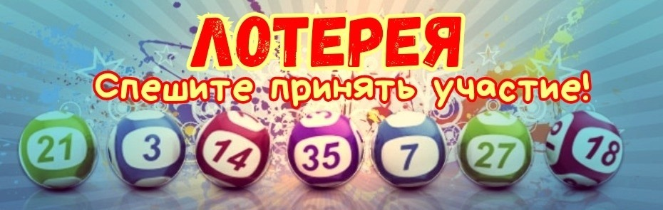
Лотерея — что это? Фортуна. везение, удача? 18 марта в 14-00 мы впервые проводим ПРОФСОЮЗНУЮ лотерею и она связана с событиями нашей жизни здесь и сейчас, с заботой о здоровье, профилактикой и долголетием! Еще Эзоп говорил «Если кому-нибудь везет, не завидуй ему, а порадуйся с ним вместе и удача будет твоей!»

№пп | приз
1. | Тонометр
2. | Тонометр
3. | Спортивный  тонометр
4. | Пульсоксиметр
5. | Пульсоксиметр
6. | Пульсоксиметр
7. | Пульсоксиметр

